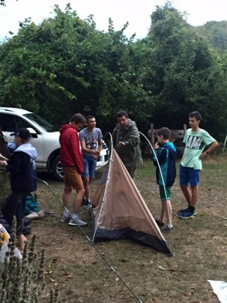
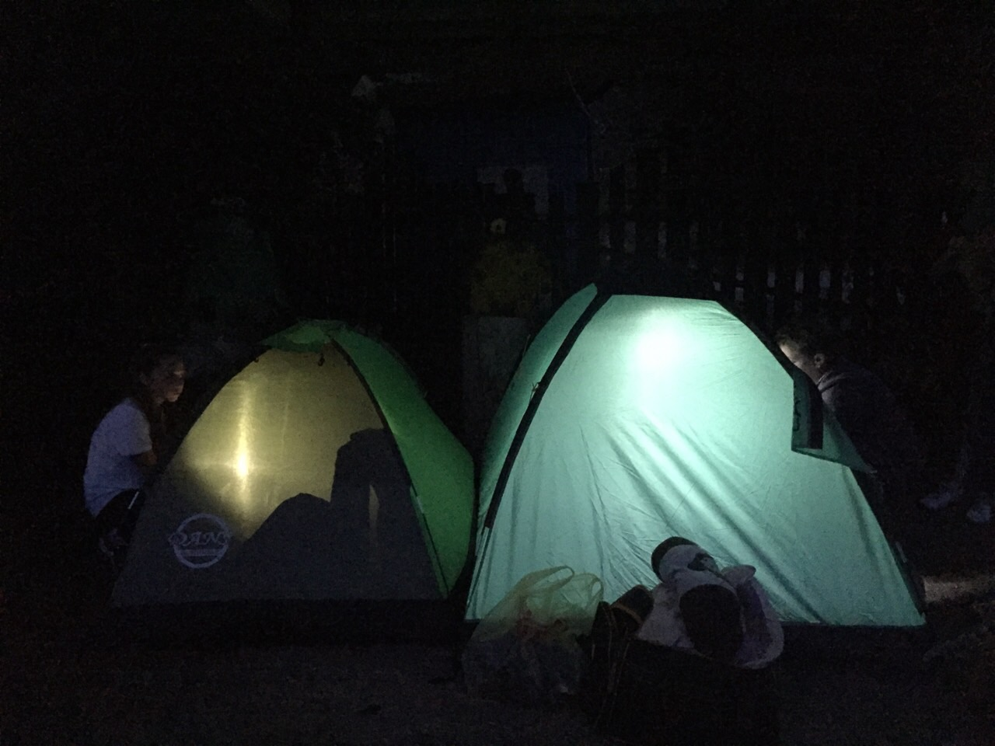
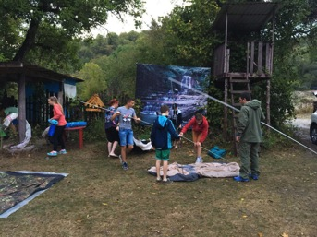

Школьные годы трудно представить без туристических походов. Выходные дни (23,24 сентября 2017) учащиеся 7 «В» провели в горах, недалеко от поселка Прасковеевка.
Ночевали в палатках, еду готовили на костре. Короткий ливень стал частью походных приключений и не испортил настроения.
Мы попрощались с летом и вернулись домой.
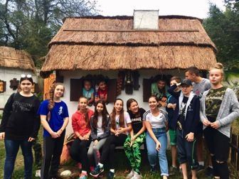
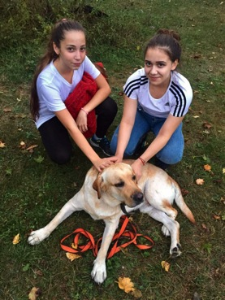
Загадка: кто кого охраняет? - Посидим, поговорим, друг на друга поглядим…

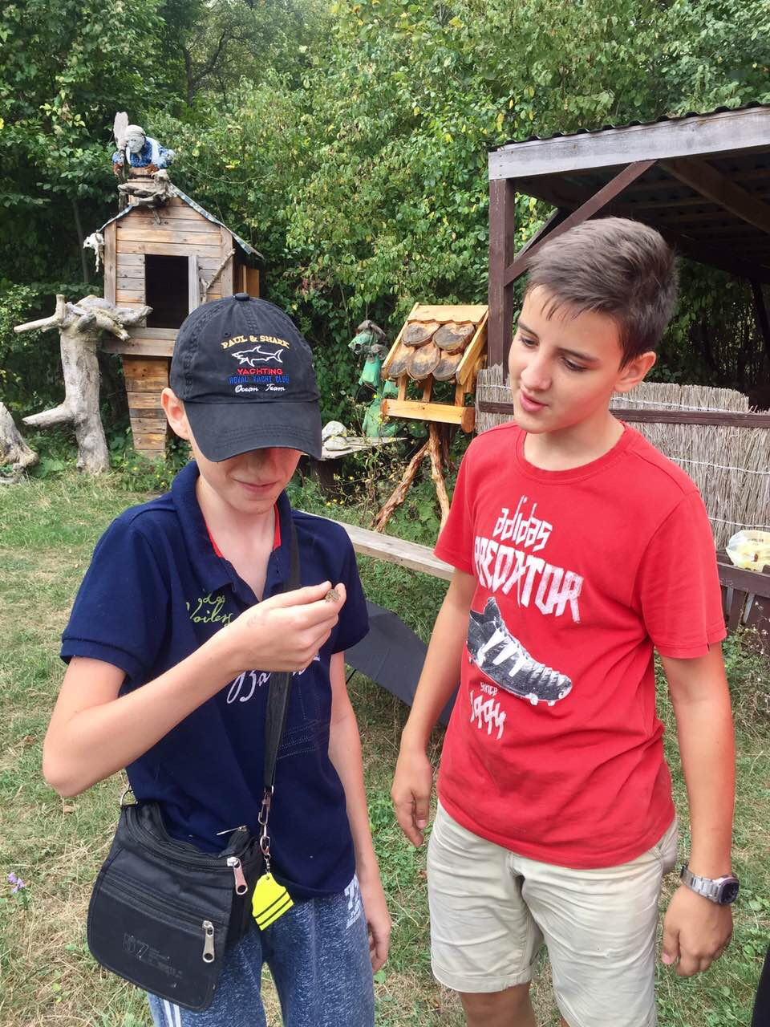
.

«Но вот пришла лягушка - Тепло ли тебе, девица?
-прожорливое брюшко…»

Спасибо родителям, что отдыхали вместе с нами !

